5. 3. 2025

Sklizeň zemědělských plodin v Moravskoslezském kraji v roce 2024
V roce 2024 se v Moravskoslezském kraji sklidilo 346,6 tisíce tun obilovin na zrno, což bylo o 21,2 tisíce tun méně v porovnání s předchozím rokem. Na tomto poklesu se současně podílelo meziroční zmenšení sklizňových ploch o 0,8 % na 61,5 tisíce hektarů a pokles hektarového výnosu o 0,29 tuny. S výjimkou ječmene jarního, ovsa a kukuřice na zrno, dosáhl hektarový výnos obilnin horších výsledků než v roce 2023. K meziročnímu poklesu produkce došlo nejvýrazněji v případě olejnin (o 19,1 %), především pak řepky (o 23,7 %), luskovin (o 11,5 %) a pícnin (o 10,9 %).

Obiloviny celkem byly v Moravskoslezském kraji v roce 2024 sklizeny z plochy 61,5 tisíce hektarů. Tato výměra byla mezi kraji pátá nejmenší, prvenství si podobně jako v předchozích letech udržel Středočeský kraj s necelými 252 tisíci hektary. V Česku se loni sklidilo přes 7,5 milionu tun zrna, v roce 2023 to bylo o 474,7 tisíce tun více. Meziroční pokles sklizně obilovin nastal ve všech krajích, přičemž největší úbytky se týkaly Středočeského kraje (o 127,4 tisíce tun) a Vysočiny (o 66,4 tisíce tun). Celkový objem sklizně obilovin v Moravskoslezském kraji dosáhl 346,6 tisíce tun, což znamenalo meziroční pokles o 5,8 % (o 21,2 tisíce tun). Ve všech krajích dosáhly průměrné hektarové výnosy obilovin v porovnání s rokem 2023 nižších hodnot, v jednotlivých krajích se pohybovaly od 5,20 tuny v Karlovarském kraji do 6,13 tuny v Olomouckém, Zlínském a Jihomoravském kraji. V Moravskoslezském kraji činil výnos obilovin 5,63 tuny na hektar, což bylo o 0,29 tuny méně než v roce 2023. Největší meziroční pokles hektarového výnosu o 0,54 tuny zasáhl zemědělce v Praze a o 0,52 tuny v Ústeckém kraji.

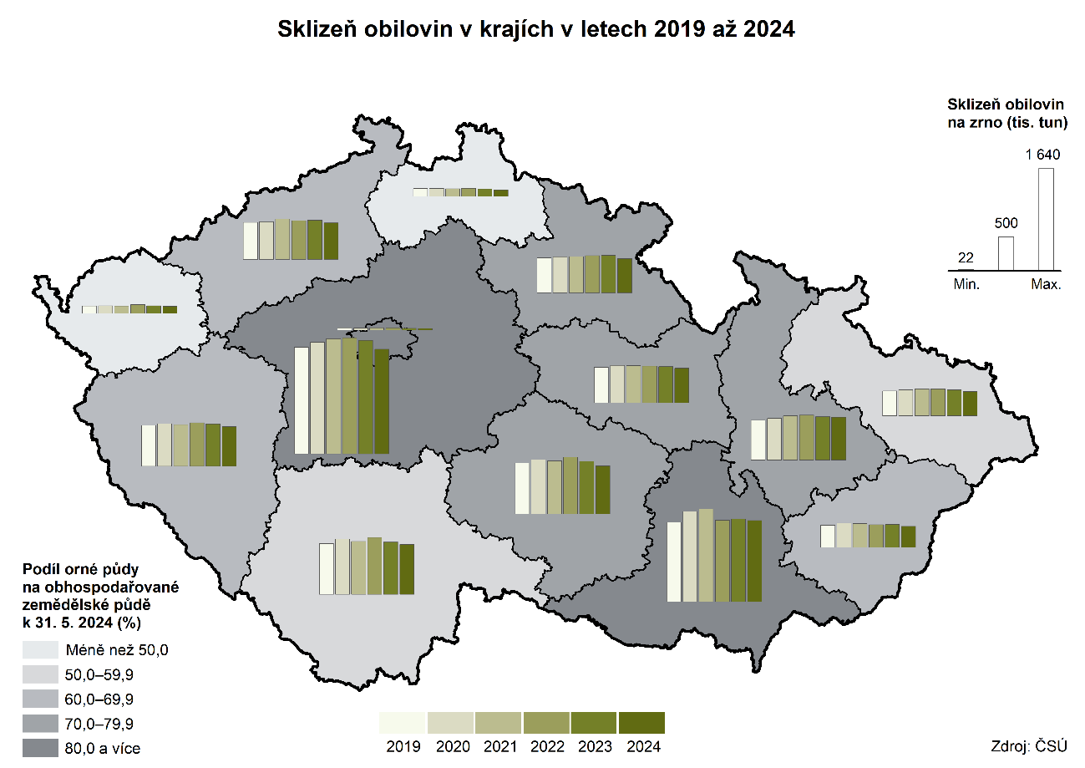

Ve struktuře sklizňových ploch s obilovinami připadl v Moravskoslezském kraji největší díl výměry (59,8 %) na pšenici ozimou. Jednalo se o 36,8 tisíce hektarů (o 5,5 % méně než v roce 2023), což byla po Praze, Libereckém, Karlovarském a Zlínském kraji pátá nejmenší výměra. Předním producentem této plodiny byl Středočeský kraj s pětinovým podílem na republikové sklizňové ploše. V Moravskoslezském kraji se při hektarovém výnosu 5,92 tuny, který byl meziročně o 0,53 tuny nižší, sklidilo v roce 2024 necelých 218 tisíc tun pšenice ozimé, což bylo o 13,3 % méně než v roce předchozím. Moravskoslezští zemědělci v roce 2024 zmenšili sklizňovou plochu s pšenicí jarní o 32,8 % na 1 095 hektarů, ze které bylo sklizeno 3,6 tisíce tun zrna, tedy o 35,0% méně než v roce 2023. K takto výraznému meziročnímu úbytku produkce došlo nejen snížením sklizňových ploch, ale i průměrného hektarového výnosu, jenž meziročně poklesl o 0,11 tuny (o 3,3 %) na 3,27 tuny.

Ječmene bylo v Moravskoslezském kraji sklizeno o 0,8 % více než v roce 2023. Za tímto nepatrným nárůstem stálo zvětšení sklizňové plochy o 2,8 % na 16,1 tisíce hektarů, neboť hektarový výnos opět meziročně poklesl o 0,10 tuny na 5,16 tuny. S více než 83 tisíci tun sklizeného zrna se kraj podílel 5,0 % na republikové produkci ječmene.

Z necelých 106 tisíc tun žita sklizeného v Česku v roce 2024 se v Moravskoslezském kraji sklidilo zhruba 3,1 tisíce tun (podíl 2,9 %), největší část 18,5 % byla vypěstována ve Středočeském kraji. Průměrný republikový výnos dosáhl 4,35 t/ha, v Moravskoslezském kraji to bylo o něco více 4,48 t/ha. Sklizňová plocha v kraji se meziročně zmenšila o necelou desetinu na 686 hektarů.

O něco větší význam v Moravskoslezském kraji zaujímal oves. V roce 2024 bylo na ploše 2,2 tisíce hektarů (meziroční nárůst o 15,4 %) sklizeno 8,4 tisíce tun zrna (nárůst o 56,7 %). Na republikové produkci se kraj podílel 4,2 %, přičemž nejvíce ovsa 45,0 tisíce tun (podíl 22,5 %) bylo sklizeno v Jihočeském kraji. V Moravskoslezském kraji v roce 2024 dosáhl výnos ovsa 3,77 t/ha a ve srovnání s republikovým průměrem tak byl pouze o 0,05 t/ha nižší.
Tritikale (česky žitovec, kříženec pšenice a žita využívaný hlavně ke krmení, výjimečně v potravinářství) patří v Moravskoslezském kraji k méně pěstovaným plodinám. Loni se z 1,2 tisíce hektarů sklidilo 5,3 tisíce tun s výnosem 4,30 t/ha. Na republikové sklizni se kraj podílel 2,7 %. Nejvyšší výnos zaznamenal Karlovarský kraj (4,56 t/ha), nejvíce tritikale se sklidilo v Jihočeském kraji 37,6 tisíce tun, tj. zhruba pětina celorepublikové produkce, která činila 196,2 tisíce tun.

Podnební podmínky v Moravskoslezském kraji nejsou příliš ideální pro pěstování kukuřice na zrno, přesto se sklizňové plochy v případě této plodiny rozšířily o 58,8 % na 2,7 tisíce hektarů. Loňská sklizeň se zvýšila o 70,3 % na 23,4 tisíce tun (3,3 % sklizně v Česku). Jednoznačně největšími pěstiteli kukuřice na zrno zůstali zemědělci v Jihomoravském kraji, neboť jí sklidili 312,2 tisíce tun, což tvořilo 43,8 % republikové sklizně. Výnos z hektaru v Moravskoslezském kraji činil 8,73 tuny a meziročně se zvýšil o 0,59 tuny.

V Moravskoslezském kraji se v roce 2024 sklízely luskoviny a bílkovinné plodiny celkem z plochy 1,1 tisíce hektarů, což bylo o 0,3 % méně než v roce 2023. Při průměrném výnosu 1,46 t/ha, jenž byl čtvrtý nejnižší v Česku, se sklidilo přes 1,6 tisíce tun luskovin (meziroční pokles o 11,5 %). Nejvíce luskovin se sklidilo v krajích Středočeském a Jihomoravském (24,1 tisíce tun, resp. 18,1 tisíce tun).

Ani v produkci brambor celkem Moravskoslezský kraj nevynikal. Na celkové republikové sklizni přesahující 655 tisíc tun se kraj podílel 3,0 %, což odpovídalo 19,6 tisíce tunám. Průměrný výnos 27,58 tuny z hektaru se nacházel pod celorepublikovou hodnotou 28,82 t/ha. Bramborářským krajem zůstala Vysočina, kde se sklidila více než třetina (229,7 tisíce tun) všech brambor vypěstovaných v Česku.

Moravskoslezští zemědělci sklidili 498,4 tisíce tun řepy cukrové, což bylo o 13,6 % (o 59,7 tisíce tun) více než v roce 2023. Mezi kraji se jednalo o čtvrtou největší sklizeň s 10,9% podílem na republikové produkci cukrovky. Největším pěstitelem této plodiny pak byl Středočeský kraj s 1 200,9 tisíce tunami (26,2 % z republikového celku). Sklizňová plocha se v Moravskoslezském kraji meziročně zvětšila o 7,4 % na 7,2 tisíce hektarů, výnos 69,59 tuny z hektaru se proti roku 2023 zvýšil o 3,79 tuny.

Při souběžném meziročním poklesu sklizňové plochy řepky o 4,1 % (na 19,6 tisíce hektarů) a výnosu této plodiny z hektaru o 0,69 tuny (na 2,71 tuny) se v roce 2024 snížila i její sklizeň o 16,5 tisíce tun (pokles o 23,7 %). Ani v této plodině Moravskoslezský kraj nevynikal. Sklidilo se jí 53,0 tisíce tun, což odpovídalo 5,6 % republikové úrody. Premiantem se stal Středočeský kraj, ve kterém se loni sklidilo 201 tisíc tun. V dalších dvou krajích (v Jihočeském kraji a na Vysočině) přesáhla váha úrody 100 tisíc tun.

Sklizňová plocha plodiny kukuřice na zeleno se v kraji meziročně zredukovala (o 6,8 %) a současně meziročně poklesl její hektarový výnos o 6,1 %. Celková sklizeň se tak ve výsledku snížila o 12,5 % na 290,1 tisíce tun a Moravskoslezský kraj byl v produkci této plodiny až na devátém místě mezi kraji v Česku. Přes milion tun kukuřice na zeleno se sklidilo na Vysočině a ve Středočeském kraji.

Opačná situace nastala v případě trvalých travních porostů. V Moravskoslezském kraji došlo meziročně ke zvětšení sklizňových ploch o 1,7 % na 86,2 tisíce hektarů, na nichž se sklidilo téměř 290 tisíce tun píce v seně, což odpovídalo nárůstu o 1,5 tisíce tun (o 0,5 %) ve srovnání s předchozím rokem. Mezi kraji se jednalo o třetí nejvyšší sklizeň, které odpovídal podíl na celorepublikové sklizni 9,0 %. Průměrný hektarový výnos v Moravskoslezském kraji meziročně mírně poklesl o 0,04 tuny a dosáhl 3,36 tuny.

Víceméně symbolický byl podíl kraje na sklizni vinné révy, když se v kraji sklidily 2,2 tuny, přičemž celková sklizeň v Česku dosáhla více než 69 tisíc tun. Jasným lídrem mezi kraji byl Jihomoravský kraj, na jehož území bylo vyprodukováno zhruba 95 % tohoto ovoce.

Podobná situace byla i ve sklizni jablek, kterých se v Moravskoslezském kraji vypěstovalo 1,4 tisíce tun, což představovalo podíl 3,6 % na celorepublikové úrodě. Nejvíce jablek bylo sklizeno v krajích Středočeském (podíl 19,2 %; 7,2 tisíce tun) a Jihomoravském (podíl 16,3 %; 6,1 tisíce tun).

Zdroj:
Definitivní údaje o sklizni zemědělských plodin - 2024

Kontakt:
Patrik Szabo
Krajská správa ČSÚ v Ostravě
Tel.: 595 131 220
E-mail: patrik.szabo@csu.gov.cz

